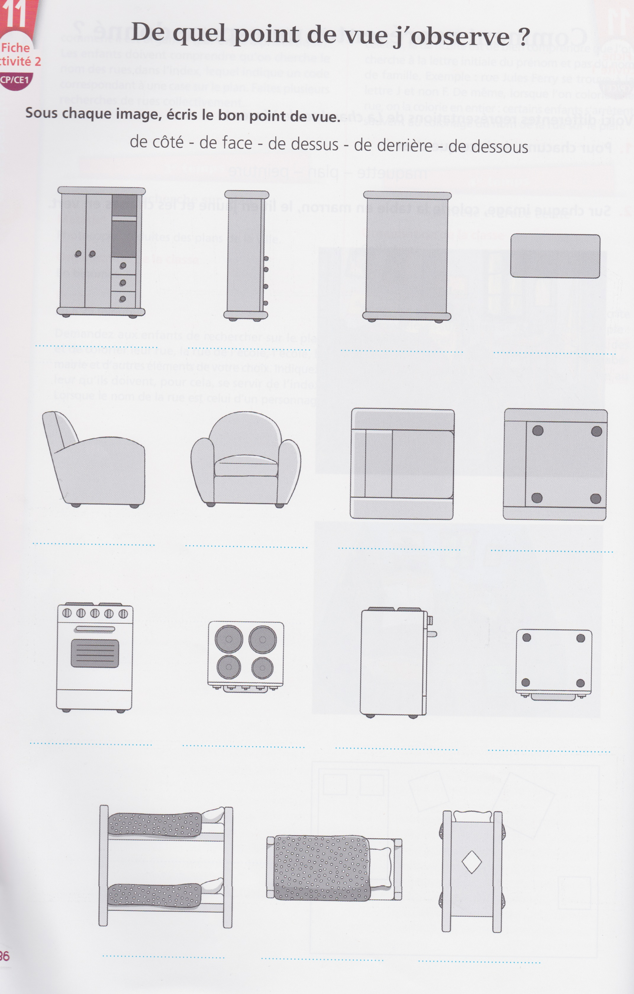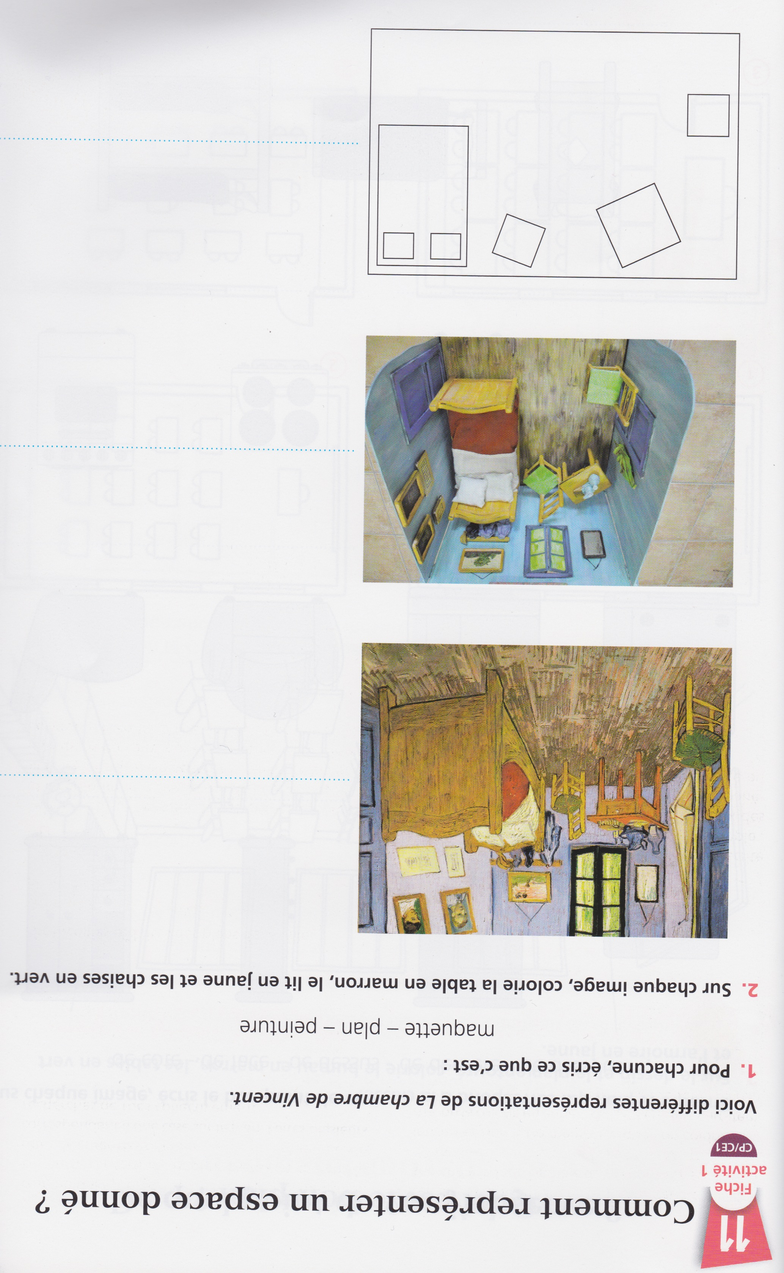

**Ecris**  ²le ²bon ²point ²de vue ²sou$ ²chaque ²image :

²de côté – ²de ²face – ²de ²dessu$ - ²de ²derrière – ²de ²dessou$

Découverte du monde

Représenter l’espace 1

Prénom :

Date :

**Ecris**  ²le ²bon ²point ²de vue ²sou$ ²chaque ²image :

²de côté – ²de ²face – ²de ²dessu$ - ²de ²derrière

Découverte du monde

Représenter l’espace 1

Prénom :

Date :

Voici différentes représentations de *La chambre de Vincent*.

**1. Ecris**  ²ce ²que ²c’²est : maquette – ²plan – ²peinture

**2. Colorie** ²sur ²chaque ²image ²la ²table ²en marron, ²le ²lit ²en ²jaune ²et ²les ²chaise$ ²en vert.

Découverte du monde

Représenter l’espace 2

Prénom :

Date :